МИНИСТЕРСТВО ОБРАЗОВАНИЯ И НАУКИ РОССИЙСКОЙ ФЕДЕРАЦИИ

**ФЕДЕРАЛЬНОЕ ГОСУДАРСТВЕННОЕ БЮДЖЕТНОЕ ОБРАЗОВАТЕЛЬНОЕ УЧРЕЖДЕНИЕ ВЫСШЕГО ПРОФЕССИОНАЛЬНОГО ОБРАЗОВАНИЯ**

**«Севастопольский Государственный Университет»**

Институт ИТУТС

**КУРСОВАЯ РАБОТА**

**По дисциплине «Геоинформатика»**

**На тему:** «Разработка цифровой топоосновы участка местности»

Выполнила:

студентка группы ИС/б-25-о

Миногина Н.М.

Проверил:

ст. преподаватель кафедры ИС

Дымченко И.В.

Нормоконтролёр_________________________________________

Севастополь 2016

СОДЕРЖАНИЕ

СПИСОК СОКРАЩЕНИЙ И УСЛОВНЫХ ОБОЗНАЧЕНИЙ 3

ВВЕДЕНИЕ 4

1 ПРИМЕНЕНИЕ ИНФОРМАЦИОННЫХ ТЕХНОЛОГИЙ В ГЕОИНФОРМАТИКЕ 5

1.1 Геоинформационные системы как направление информационных технологий 5

1.2 Программный продукт Golden Software Surfer 6

1.3 Программный продукт QGIS 8

Вывод по разделу 1 9

2 РАЗРАБОТКА ЦИФРОВОЙ ТОПООСНОВЫ УЧАСТКА МЕСТНОСТИ 10

2.1 Создание файла данных и карты-основы, создание сеточного файла 10

2.2 Создание сеточного файла и карты изолиний 11

2.2.1 Метод радиальных базисных функций 11

2.2.2 Метод Криге 12

2.2.3 Метод триангуляции 12

2.2.4 Метод степени обратного расстояния 13

2.2.5 Метод минимальной кривизны 14

2.2.6 Метод полиномиальной регрессии 14

2.2.7 Метод Шепарда 15

2.3 Построение линии профиля, вычисление объемов и площадей 16

2.4 Создание векторной карты, каркасной карты, графика поверхности, карты меток и оверлеев 17

2.5 Зарамочное оформление карты участка 19

Вывод по разделу 2 20

ЗАКЛЮЧЕНИЕ 21

СПИСОК ИСПОЛЬЗОВАННЫХ ИСТОЧНИКОВ 22

ПРИЛОЖЕНИЕ А 23

ПРИЛОЖЕНИЕ Б 26

# СПИСОК **СОКРАЩЕНИЙ И УСЛОВНЫХ** ОБОЗНАЧЕНИЙ

СУБД – система управления базами данных

ГИС — географические информационные системы.

# ВВЕДЕНИЕ

**Актуальность темы.** Качественный рост производительности компьютеров, снижение стоимости хранения данных, использование глобальных спутниковых систем и персональных навигационных систем способствуют использованию информационных технологий для работы с пространственно-привязанной информацией. Для обработки этого типа информации были созданы специальные геоинформационные системы (ГИС) – автоматизированные системы, предназначенные для манипулирования данными и преобразования их в пространственную картографическую информацию. Лидирующим в мире программным обеспечением для решения таких задач является Golden Software Surfer.

**Цель** **и задачи работы.** Целью данной работы является изучение возможностей геоинформационных систем, использующихся для решения вопросов картографии.

Для достижения поставленной цели необходимо решить следующие задачи:

* проанализировать применение геоинформационных систем, рассмотреть используемый в данной сфере программный продукт, определить основные принципы его работы;
* разработать цифровую топооснову заданного участка местности и описать ход выполнения работы.

**Структура работы.** Данная работа состоит из пояснительной записки, включающей в себя введение, два раздела, выводы, заключение, список использованных источников и приложения, мультимедийного сопровождения к работе на электронном носителе.

# 1 ПРИМЕНЕНИЕ ИНФОРМАЦИОННЫХ ТЕХНОЛОГИЙ В ГЕОИНФОРМАТИКЕ

Геоинформатика – научно-технический комплекс, объединяющий информатику, технологию и прикладную деятельность, которые связаны с разработкой и реализацией ГИС [1]. Она изучает принципы, технику и технологию получения, накопления, передачи, обработки и представления данных, является средством получения на их основе новой информации и знаний о пространственно-временных явлениях. Геоинформатика является основой создания геоинформационных систем.

## 1.1 Геоинформационные системы как направление информационных технологий

Географические информационные системы (ГИС) – это особые аппаратно-программные комплексы, обеспечивающие сбор, обработку, отображение и распространение пространственно-координированных данных.

ГИС включают в себя возможности систем управления базами данных (СУБД), редакторов растровой и векторной графики и аналитических средств. Применяются в картографии, геологии, метеорологии, землеустройстве, экологии, нефтегазовой отрасли, муниципальном управлении, транспорте, экономике, обороне и многих других областях.

Основные функции ГИС:

* визуализация;
* организация;
* анализ и обработка данных.

В соответствии с первой функцией ГИС являются мощными средствами представления данных. С их помощью создаются наглядные иллюстративные карты и схемы.

В соответствии со второй функцией современные ГИС ‒ удобный инструмент, помогающий управлять информацией, используя пространственный принцип.

Третья функция – обработка и анализ – превращает ГИС из инструмента по работе с готовыми данными в инструмент по созданию новых данных, моделирования и прогнозирования.

Общие задачи, решаемые ГИС:

* создание высококачественной картографической продукции;
* связывание графических объектов с информацией в базах данных;
* представление данных в виде карт, диаграмм, графиков, схем;
* анализ пространственных данных, моделирование обстановки;
* интегрирование данных из разных источников информации;
* взаимодействие с другими информационными системами и технологиями.

ГИС может использоваться для научных исследований, управления природными ресурсами и планирования развития [2].

## ****1.2 Программный продукт**** Golden Software Surfer

Golden Software Surfer – программное средство для моделирования и анализа поверхностей, визуализации ландшафта, генерирования сетки, разработки трехмерных карт и других связанных операций. Мощные интерполяционные функции программы превращают разрозненные данные в поверхности высочайшего качества.

Golden Software была основана в 1983 году в городе Голден в штате Колорадо как фирма, которая занимается разработкой пакетов научной графики. Ее первый программный продукт Golden Graphics System, выпущенный в том же году, предназначался для обработки и вывода изображений наборов данных, описываемых двухмерной функцией типа z = f(y,x). Впоследствии этот пакет получил название Surfer. Автором Surfer и основателем компании был аспирант-гидрогеолог одного из американских университетов. Несмотря на достаточно острую конкуренцию, программы фирмы Golden Software продолжают оставаться очень популярными как в США, так и в других странах [3].

Golden Software Surfer отличает богатое разнообразие создаваемых карт: изолиний, векторов, исходных данных, затененного рельефа и других. Различные карты могут накладываться друг на друга для определения зависимостей данных.

Основные возможности Golden Software Surfer:

1. Широкий набор очень точных и производительных алгоритмов интерполяции данных.
2. Возможность графического представления поверхности как в виде карты изолиний, так и в виде трехмерного изображения с фотографической точностью.
3. Широкие возможности настройки для получения реалистичных, выразительных изображений, включая местоположение источника света, относительный градиент наклона, тип затенения и цвет, а также компоновка различных изображений на одном экране.
4. Вспомогательных операций с поверхностями:
   * вычисление объема между двумя поверхностями;
   * переход от одной регулярной сетки к другой;
   * преобразование поверхности с помощью математических операций с матрицами;
   * рассечение поверхности (расчет профиля);
   * вычисление площади поверхности;
   * сглаживание поверхностей с использованием матричных или сплайн-методов;
   * преобразование форматов файлов и целый ряд других функций.
5. Набор операций с изображениями:
   * получение изображения путем наложения нескольких прозрачных и непрозрачных графических слоёв;
   * импорт готовых изображений, в том числе полученных в других приложениях;
   * использование специальных инструментов рисования;
   * нанесение текстовой информации и формул для создания новых и редактирования старых изображений [3].

## ****1.3 Программный продукт**** QGIS

QGIS – это полноценная географическая система, позволяющая управлять геоданными, отображать, редактировать и анализировать их, а также создавать макеты карт. Данное решение является одной из разработок компании OSGeo. QGIS поддерживает множество векторных, растровых форматов, а также различные базы данных [6].

QGIS обладает широкими возможностями, в частности:

* + возможность геокодирования изображений благодаря наличию пространственного определения;
  + экспорт и импорт данных из GPS, возможность их загрузки в устройство GPS;
  + создание и дальнейшее хранение снимков экрана с использованием пространственной привязки;
  + QGIS позволяет одновременно совмещать векторные и растровые изображения, производить наложение одного на другого.

Интерфейс QGIS обладает следующими полезными функциями:

* + функция перепроецирования изображения в реальном времени;
  + возможность компоновки запущенных карт;
  + легкодоступная функция просмотра и обзора;
  + индивидуальный выбор нужных объектов;
  + изменение и поиск выбранных атрибутов;
  + возможность присвоения объектам подписи;
  + редактирование символики у растровых и векторных слоёв;
  + добавление нового слоя для координатной сетки;
  + функция обозначения сторон света стрелками, добавление линейки масштаба, а также авторского права в виде оригинального знака;
  + быстрая загрузка и сохранение рабочих данных [5].

## Вывод по разделу 1

1. Благодаря своим функциональным возможностям геоинформационные системы используются для научных исследований, управления природными ресурсами и т.д. и применяются в картографии, метеорологии, управлении, обороне и многих других областях.
2. Существует множество информационных систем, направленных на работу с пространственными данными. Одним из таких программных продуктов является Golden Software Surfer, который будет использоваться в данной работе. Он обладает простым интерфесом и большим количеством встроенных функций. С его помощью можно моделировать и анализировать поверхности, строить трехмерные представления информации, создавать различные типы карт, вычислять объемы и площади поверхностей и многое другое.

# 2 РАЗРАБОТКА ЦИФРОВОЙ ТОПООСНОВЫ УЧАСТКА МЕСТНОСТИ

## 2.1 Создание файла данных и карты-основы, создание сеточного файла

Построение любой карты в Surfer начинается с подготовки файла, содержащего XYZ-данные. XYZ-данные – это числовая информация, состоящая из не менее чем трёх столбцов, первые два из которых чаще всего рассматриваются как аргументы X и Y, а третий – как функция Z этих аргументов. XYZ-файл представляет собой файл с расширением *.dat.

Формирование XYZ-файла происходит следующим образом:

1. Необходимо выбрать на панели инструментов иконку New Worksheet. В появившейся таблице будут храниться значения переменных X, Y и Z.
2. Подготовка карты к оцифровке. Для этого необходимо в окне Windows переключиться на Plot 1, выбрать в меню Map -> Base Map…и открыть файл с нужным участком карты. Обязательно следует указать минимальные и максимальные координаты X и Y, кликнув два раза по карте правой кнопкой мыши и изменив значения соответствующих полей на вкладке Base Map.

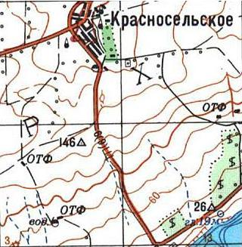

Рисунок 2.1 – Заданный участок местности

1. Для оцифровки требуется перейти в меню Map -> Digitize и крестиками отметить изолинии с одинаковой высотой по всей длине. Файл digit.bln следует сохранить с указанием высоты в названии файла.
2. Когда все *.bln файлы готовы нужно открыть каждый из них по-отдельности и перенести координаты в первые два столбца таблицы Sheet 1, созданной на первом шаге, указав соответствующую им высоту в третьем столбце. После завершения переноса координат требуется таблицу сохранить как файл с расширением Golden Software Data (*.dat).

## 2.2 Создание сеточного файла и карты изолиний

Сеточные файлы требуются для создания сеточных карт. К таким картам относятся: контурные карты (contour maps), образные карты (image maps), карты с теневым рельефом (shaded relief maps), векторные карты (vector maps), каркасные карты (wireframe maps) и карты-поверхности (surface maps).

Для создания сеточного файла в новом Plot-документе необходимо перейти в меню Grid -> Data, выбрать XYZ-файл, координаты, метод и параметры. Для создания контурной карты выбрать вкладку Map -> Contour Map -> New Contour Map… и открыть нужный *.grd-файл. Surfer 8 содержит несколько методов построения сети [4].

### 2.2.1 Метод радиальных базисных функций

Эти функции определяют оптимальную сеть весов, с помощью которых взвешиваются значения функции в точках наблюдений при построении интерполяционной функции.

В этом методе искомая функция находится как линейная комбинация набора радиальных базисных функций.

Параметры: Ratio – 1.4, Radius 1 - 6.03, Radius 2 - 4.5.

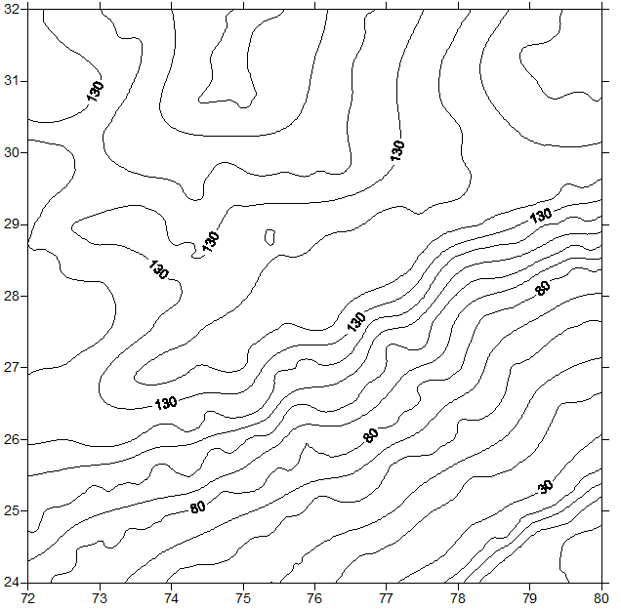

Рисунок 2.2 - Radial Basis Function

### 2.2.2 Метод Криге

Метод интерполяции, который основан на использовании методов математической статистики.

Параметры: Drift Type – Linear, Radius 1 - 6.03, Radius 2 - 4.5.

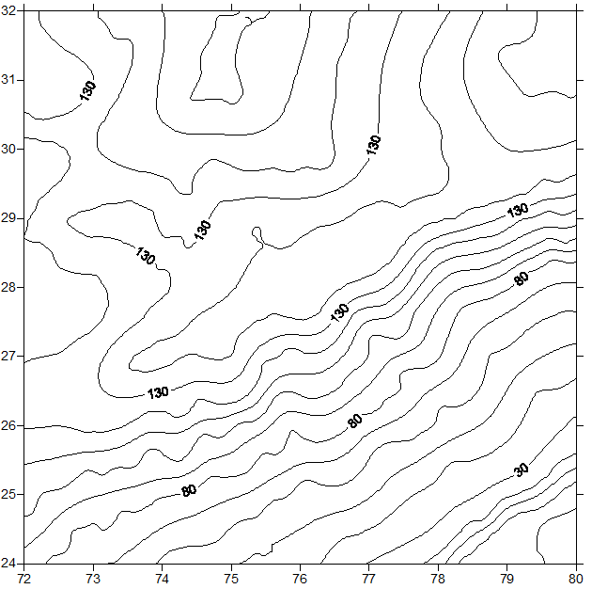

Рисунок 2.3 – Kriging

### 2.2.3 Метод триангуляции

Исходные точки данных соединяются таким образом, что результирующая поверхность покрывается гранями треугольников. При этом ни одна из сторон треугольника не пересекается сторонами других треугольников. Каждый треугольник определяется тремя исходными экспериментальными точками. Значения функции в узлах регулярной сети, попадающих внутрь этого треугольника, принадлежат плоскости, проходящей через вершины треугольника.

Параметры: Ratio – 0.8.

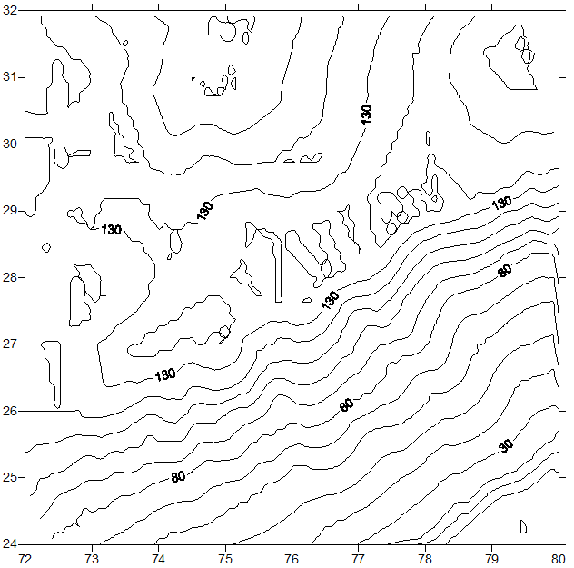

Рисунок 2.4 – Triangulation with Linear Interpolation

### 2.2.4 Метод степени обратного расстояния

Этот метод основан на вычислении весовых коэффициентов, с помощью которых взвешиваются значения экспериментальных Z-значений в точках наблюдений при построении интерполяционной функции.

Параметры: Power – 4, Ratio – 1.2, Radius 1 - 6.03, Radius 2 - 5.

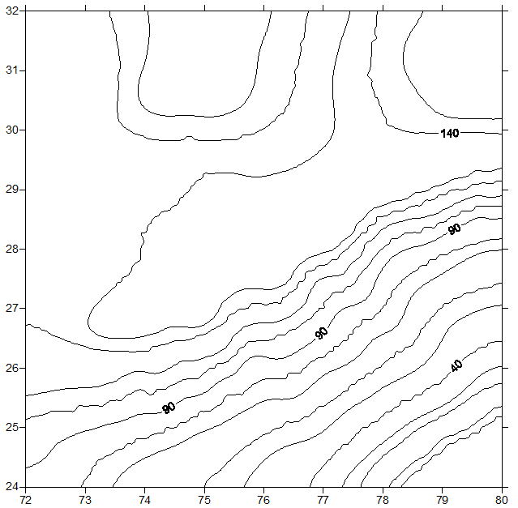

Рисунок 2.5 – Inverse Distance to a Power

### Метод минимальной кривизны

Метод минимальной кривизны не является точным методом. Он генерирует наиболее гладкую поверхность, которая проходит настолько близко к экспериментальным точкам, насколько это возможно, но эти экспериментальные точки не обязательно принадлежат интерполяционной поверхности.

Параметры: Ratio – 1.6.

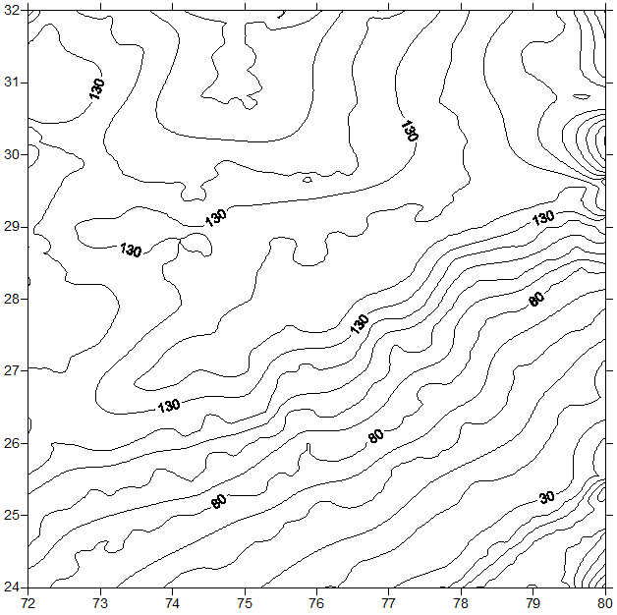

Рисунок 2.6 – Minimum Curvature

### 2.2.6 Метод полиномиальной регрессии

Это метод не является интерполяционным методом, поскольку сгенерированная поверхность не проходит через экспериментальные точки.

Параметры: Surface Definition – Bi-linear saddle

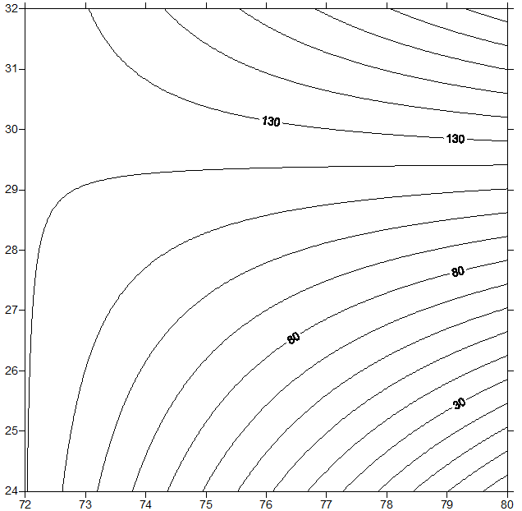

Рисунок 2.7 – Polynomial Regression

### 2.2.7 Метод Шепарда

Использует обратные расстояния при вычислении весовых коэффициентов, с помощью которых взвешиваются значения экспериментальных Z-значений в точках наблюдений. При построении интерполяционной функции в локальных областях используется метод наименьших квадратов.

Параметры: Range 1 – 3.5, Range 2 – 1.91.

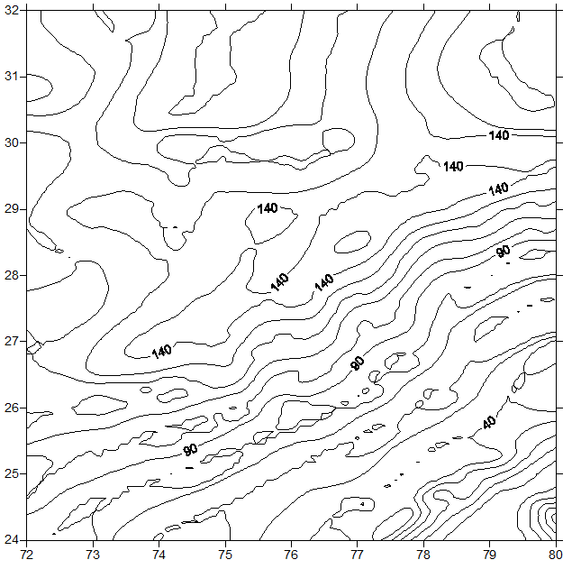

Рисунок 2.8 – Modified Shepard’s Method

Проанализировав вышеперечисленные методы очевидно, что для заданного участка местности наиболее эффективными по качеству отображения данных являются метод Криге и метод радиальных базисных функций. Отчёт о создании сеточного файла на основе выбранного метода представлен в приложении А.

На основе метода радиальных базисных функций строится карта изолиний. Изолиния – это линия, соединяющая точки с одинаковой высотой. Другими словами, это линия, получаемая при сечении трехмерной плоскости горизонтальной плоскостью уровня Z.

В окне свойств карты изолиний выбираются нужные параметры. Например, заливка карты, уровни изолиний, толщина, вид линии и т.д.

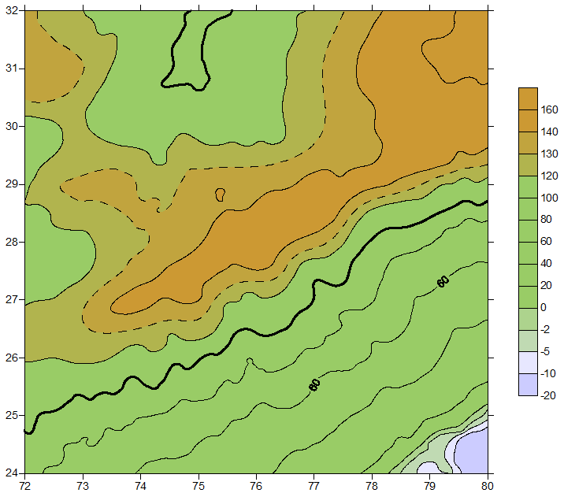

Рисунок 2.9 – Карта изолиний

## 2.3 Построение линии профиля, вычисление объемов и площадей

Линии профиля получаются при сечении поверхности вертикальным разрезом, проведенным вдоль заданной линии. Линия разреза берется из заданного заранее файла типа *.bln, в котором хранятся начальные и конечные координаты отрезка, по которому будет идти разрез. Полученные значения точек профиля записываются в текстовый файл типа *.dat или *.bln. Каждая строка выходного текстового файла данных содержит информацию об одной точке профиля, которая представляет собой точку пересечения линии разреза с сеточной линией. Создать отрезок для разреза можно с помощью команды Digitize. После этого в новом файле нужно выбрать команду Grid -> Slice и указать в появившемся окошке сеточный файл, на основе которого будет строиться линия профиля, *.bln-файл, определяющий разрез, и путь для сохранения результата выполнения команды. После того, как файл с координатами точек линии профиля будет создан, построить сам график можно воспользовавшись программным продуктом Golden Software Grapher.

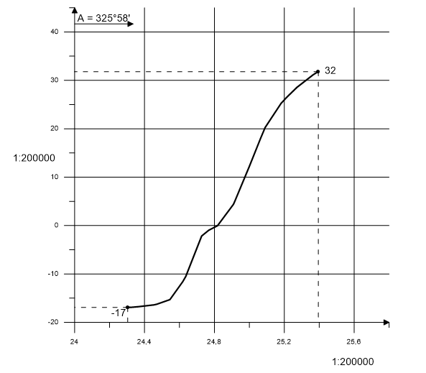

Рисунок 2.10 – Линия профиля

Для вычисления объемов сетей, впадин, выступов и площадей плоских областей Surfer 8 предоставляет команду Grid -> Volume. Для вычисления объема необходимо задать верхнюю и нижнюю поверхности, определяемые сеточными файлами, которые должны иметь одинаковые диапазоны изменения координат. Объемы вычисляются с помощью трех методов: трапеций, Симпсона и Симпсона 3/8 [4]. Результаты вычислений представлены в приложении Б. Среднее значение объема – 6674,5833.

## 2.4 Создание векторной карты, каркасной карты, графика поверхности, карты меток и оверлеев

Векторная карта показывает направление и скорость уменьшения значения высоты Z. Стрелками на векторной карте показывается направление вниз. Длина стрелок соответствует крутизне наклона.

Для создания векторной карты необходимо выбрать Map -> Vector Map -> New 1-Grid Vector Map и открыть нужный *grd файл.

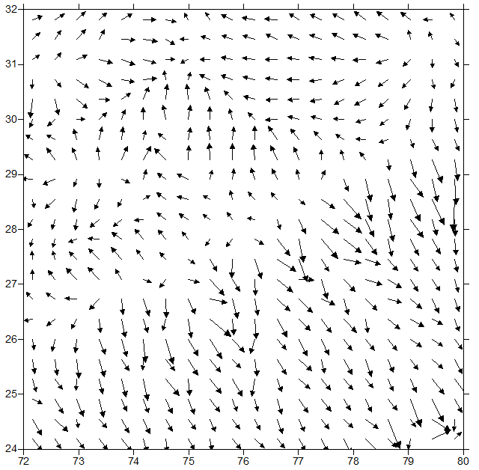

Рисунок 2.11 – Векторная карта

Каркасная карта – это трёхмерное представление сеточного файла. Для создания каркасной карты необходимо выбрать в меню Map -> Wireframe… и открыть нужный сеточный файл. Кликнув дважды по созданной карте можно открыть меню свойств карты и настроить цветовую гамму карты, прорисовку линий и т.д.

Для создания графика поверхности нужно выбрать в меню команду Map -> Surface… и повторить те же действия, что и при создании каркасной карты.

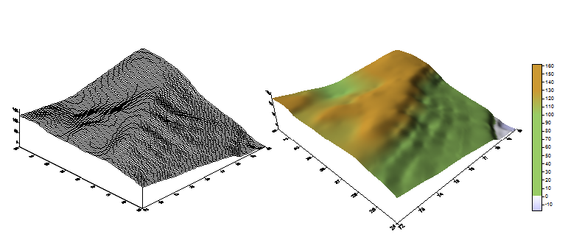

Рисунок 2.12 – Каркасная карта и график поверхности

Точечная карта создаётся путём нанесения и подписи точек на карте. Кроме того, в определённое место карты можно помещать числовую или текстовую информацию. Для построения точечной карты используются файлы данных, содержащие координаты X и Y точек.

Оверлей – это объединение двух или более карт, при котором они теряют индивидуальные оси и масштаб. Все карты внутри оверлея имеют один на всех набор осей и одинаковый масштаб, благодаря чему повышается информативность и наглядность создаваемых карт.

Для создания карты меток требуется открыть файл, содержащий карту изолиний или график поверхности, выбрать в меню команду Map -> Post Map -> New Post Map… и указать нужные параметры. Чтобы получить оверлей необходимо выделить, удерживая зажатой кнопку SHIFT, графики, которые будут объединены, и перейти в меню в Map -> Overlay Maps.

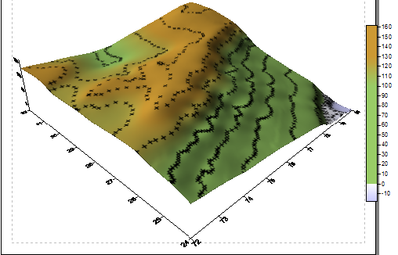

Рисунок 2.13 – Оверлей карты меток и графика поверхности

## 2.5 Зарамочное оформление карты участка

В самую последнюю очередь, после того, как на карту нанесены все объекты, выполняется зарамочное оформление карты. Оно включает в себя нанесение следующих элементов [4]:

* система координат;
* название территории, изображенной на листе;
* номенклатура листа;
* масштаб и т.д.

Все элементы, включая объекты карты, добавляются с помощью функций раздела меню Draw. Оформленный участок карты является конечным результатом оцифровки.

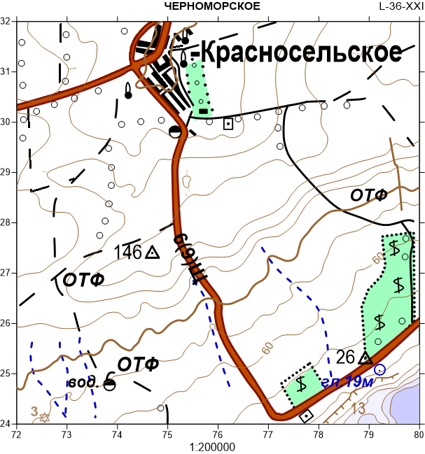

Рисунок 2.14 – Оцифрованный участок местности

## Вывод по разделу 2

В процессе создания цифровой топоосновы участка местности были изучены различные методы создания сеточных файлов, опции поиска, методы вычисления объемов. Также были приобретены практические навыки при работе с картой-основой, картой изолиний, каркасной картой, графиком поверхности, карты меток, векторной картой, при построении линии профиля и создании оверлеев. Были изучены и применены на практике основные инструменты работы с графикой при нанесении на карту изолиний объектов и зарамочном оформлении карты.

# ЗАКЛЮЧЕНИЕ

Геоинформационные системы ‒ это особые аппаратно-программные комплексы, помогающие управлять информацией, используя пространственный принцип. Они обеспечивающие сбор, обработку, отображение и распространение пространственно-координированных данных.

Геоинформационные системы применяются не только в картографии, но и в других сферах деятельности человека, таких как землеустройство, экология, нефтегазовая отрасль, муниципальное управление, транспорт, экономика.

Одним из самых популярных и востребованных графических редакторов является программный пакет Golden Software Surfer, который обеспечивает лёгкую и удобную работу благодаря своему интуитивному интерфейсу и множеству функций.

Главной функцией Golden Software Surfer является обработка и вывод изображений наборов данных, описываемых двухмерной функцией типа z = f(y,x). Программный пакет Golden Software Surfer предоставляет для этого инструменты для построения большого разнообразия карт.

# СПИСОК ИСПОЛЬЗОВАННЫХ ИСТОЧНИКОВ

1. 2.1.pdf [Электронный ресурс] – URL - [http://sstu.syzran.ru/ epa/docs/ITiOvNGO/2.1.pdf](http://sstu.syzran.ru/%20epa/docs/ITiOvNGO/2.1.pdf).
2. 2 [Электронный ресурс] – URL - <http://edu.dvgups.ru/METDOC/> GDTRAN/YAT/UER/INF_TEH_TR/METOD/SANKOVA/frame/2.htm .
3. Купить Golden Software Surfer в Allsoft [Электронный ресурс] – URL - <https://allsoft.ru/software/vendors/golden-software/golden-software-surfer/>.
4. Surfer80.pdf [Электронный ресурс] – URL - <http://npk-kaluga.ru/_docs/surfer80.pdf>.
5. QGIS - описание программы [Электронный ресурс] – URL - <http://chem-otkrit.ru/soft/QGIS>.
6. Quantum GIS (QGIS) — OSGeo-Live 9.5 Documentation [Электронный ресурс] – URL - <http://live.osgeo.org/ru/overview/>qgis_overview.html.

# ПР**ИЛО**ЖЕНИЕ А

**——————————**

**Gridding Report**

**——————————**

Mon May 02 15:50:50 2016

Elasped time for gridding: 5.68 seconds

**Data Source**

Source Data File Name: J:\Университет\ГИ\курсовой\координаты_кп.dat

X Column: A

Y Column: B

Z Column: C

**Data Counts**

Active Data: 640

Original Data: 640

Excluded Data: 0

Deleted Duplicates: 0

Retained Duplicates: 0

Artificial Data: 0

Superseded Data: 0

**Univariate Statistics**

————————————————————————————————————————————

X Y Z

————————————————————————————————————————————

Minimum: 71.0005386667 23.985032 -10

25%-tile: 74.3058693333 25.2300332255 60

Median: 76.2724826667 26.792975372 100

75%-tile: 78.325270431 28.8766826667 120

Maximum: 80.0161546667 31.9924613333 160

Midrange: 75.5083466667 27.98874666665 75

Range: 9.015616 8.0074293333 170

Interquartile Range: 4.0194010977 3.6466494412 60

Median Abs. Deviation: 2.019976 1.7820367053 20

Mean: 76.22033798273 27.189651513467 89.3453125

Trim Mean (10%): 76.241958345639 27.107054767725 91.239583333333

Standard Deviation: 2.368141138234 2.2642861409622 42.152414779908

Variance: 5.6080924505963 5.1269917281535 1776.8260717774

Coef. of Variation: 0.471792124292

Coef. of Skewness: -0.66808444345185

————————————————————————————————————————————

**Inter-Variable Correlation**

————————————————————————————

X Y Z

————————————————————————————

X: 1.000 -0.086 -0.459

Y: 1.000 0.711

Z: 1.000

————————————————————————————

**Inter-Variable Covariance**

————————————————————————————————

X Y Z

————————————————————————————————

X: 5.6080924505963 -0.46091023921338 -45.775383612454

Y: 5.1269917281535 67.890172142868

Z: 1776.8260717774

————————————————————————————————

**Planar Regression: Z = AX+BY+C**

**Fitted Parameters**

————————————————————————————————————————————

A B C

————————————————————————————————————————————

Parameter Value: -7.126744012894 12.601031224619 289.93050217151

Standard Error: 0.40966780430243 0.42845785381487 34.266375376472

————————————————————————————————————————————

**Inter-Parameter Correlations**

————————————————————————————

A B C

————————————————————————————

A: 1.000 -0.086 -0.940

B: 1.000 0.418

C: 1.000

————————————————————————————

**ANOVA Table**

————————————————————————————————————————————

Source df Sum of Squares Mean Square F

————————————————————————————————————————————

Regression: 2 756297.9968756 378148.9984378 632.45

Residual: 637 380870.6890619 597.91316964192

Total: 639 1137168.6859375

————————————————————————————————————————————

Coefficient of Multiple Determination (R^2): 0.66507107188947

**Nearest Neighbor Statistics**

—————————————————————————————————

Separation |Delta Z|

—————————————————————————————————

Minimum: 0.04005256556134 0

25%-tile: 0.094128771532352 0

Median: 0.12368666235552 0

75%-tile: 0.16962366851209 0

Maximum: 1.3269248959485 20

Midrange: 0.68348873075493 10

Range: 1.2868723303872 20

Interquartile Range: 0.075494896979734 0

Median Abs. Deviation: 0.03563486504375 0

Mean: 0.1412776201982 0.2625

Trim Mean (10%): 0.13484340626784 0.020833333333333

Standard Deviation: 0.077361250053215 1.4598266164172

Variance: 0.0059847630097961 2.13109375

Coef. of Variation: 0.54758319077489 5.5612442530178

Coef. of Skewness: 6.2018313428594 9.3750945377098

Root Mean Square: 0.16107181311038 1.4832396974191

Mean Square: 0.025944128978664 2.2

—————————————————————————————————

**Complete Spatial Randomness**

Lambda: 8.8652595226692

Clark and Evans: 0.84129652138101

Skellam: 924.89065366761

**Exclusion Filtering**

Exclusion Filter String: Not In Use

**Duplicate Filtering**

Duplicate Points to Keep: First

X Duplicate Tolerance: 1E-006

Y Duplicate Tolerance: 9.5E-007

No duplicate data were found.

**Breakline Filtering**

Breakline Filtering: Not In Use

**Gridding Rules**

Gridding Method: Radial Basis Function

Basis Kernel Type: Multiquadric

Shape Factor (R^2): 0.0091

Anisotropy Ratio: 1.4

Anisotropy Angle: 0

**Search Parameters**

Search Ellipse Radius #1: 6.03

Search Ellipse Radius #2: 4.5

Search Ellipse Angle: 0

Number of Search Sectors: 4

Maximum Data Per Sector: 16

Maximum Empty Sectors: 3

Minimum Data: 8

Maximum Data: 64

**Output Grid**

Grid File Name: J:\Университет\ГИ\курсовой\grd\radial.grd

Grid Size: 89 rows x 100 columns

Total Nodes: 8900

Filled Nodes: 8900

Blanked Nodes: 0

**Grid Geometry**

X Minimum: 72

X Maximum: 80

X Spacing: 0.080808080808081

Y Minimum: 24

Y Maximum: 32

Y Spacing: 0.090909090909091

**Grid Statistics**

Z Minimum: -17.694702154885

Z 25%-tile: 79.655681361855

Z Median: 117.41148967276

Z 75%-tile: 131.51521841978

Z Maximum: 161.62866328844

Z Midrange: 71.96698056678

Z Range: 179.32336544333

Z Interquartile Range: 51.859537057929

Z Median Abs. Deviation: 20.156941837809

Z Mean: 103.97499526592

Z Trim Mean (10%): 106.28015543452

Z Standard Deviation: 38.141805798555

Z Variance: 1454.7973495747

Z Coef. of Variation: 0.36683633118718

Z Coef. of Skewness: -0.95135358745677

Z Root Mean Square: 110.75015571151

Z Mean Square: 12265.596990123

# ПР**ИЛО**ЖЕНИЕ Б

**Grid Volume Computations**

Tue Jun 16 14:48:01 2015

**Upper Surface**

Level Surface defined by Z = 0

**Lower Surface**

Grid File Name: E:\Университет\ГИ\курсовой\grd\radial.grd

Grid Size: 89 rows x 100 columns

X Minimum: 72

X Maximum: 80

X Spacing: 0.080808080808081

Y Minimum: 24

Y Maximum: 32

Y Spacing: 0.090909090909091

Z Minimum: -17.694702154885

Z Maximum: 161.62866328844

**Volumes**

Z Scale Factor: 1

**Total Volumes by:**

Trapezoidal Rule: -6674.4938498585

Simpson's Rule: -6674.6376410161

Simpson's 3/8 Rule: -6674.6082098419

**Cut & Fill Volumes**

Positive Volume [Cut]: 8.3441832930907

Negative Volume [Fill]: 6682.7599433707

Net Volume [Cut-Fill]: -6674.4157600776

**Areas**

**Planar Areas**

Positive Planar Area [Cut]: 1.0977672360289

Negative Planar Area [Fill]: 62.902232763971

Blanked Planar Area: 0

Total Planar Area: 64

**Surface Areas**

Positive Surface Area [Cut]: 25.063999103959

Negative Surface Area [Fill]: 1413.634248522